**TP MODUL 6**

1. Tuliskan pengertian dari routing dinamis (cantumkan sumber)
2. Tuliskan perbedaan antara routing statis dengan routing dinamis(cantumkan sumber)
3. Tuliskan 4 jenis routing dinamis dan jelaskan (cantumkan sumber)

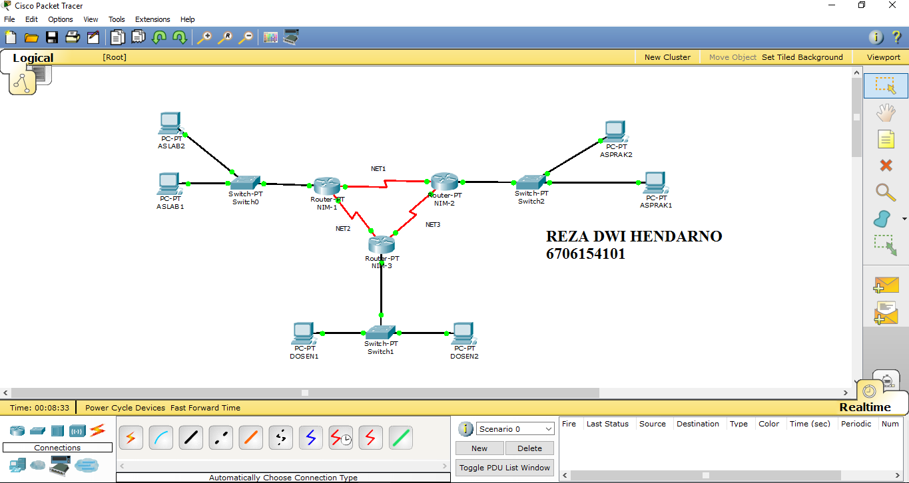

Diberikan alamat jaringan : 192.168.10.1/22

1. Lakukan subnetting dengan menggunakan metode VLSM untuk network berikut :

* ASLAB 36 host
* ASPRAK 18 host
* DOSEN 16 host
* NET1 2 host
* NET2 2 host
* NET3 2 host

1. Tiap Router ganti nama nya dengan nim 4 digit terakhir, contoh : 4101-1
2. Lakukan Konfigurasi Routing Dinamik **RIPv2** menggunakan **CLI** di Router, ketik kan “version 2” terlebih dahulu sebelum melakukan routing dinamik RIPv2

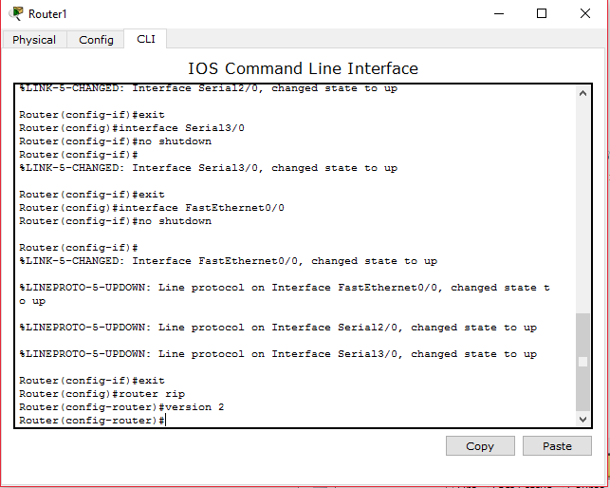

1. PING antar Host dan Screenshot (FULLSCREEN)
2. Screenshoot hasil Konfigurasi **CLI** (FULLSCREEN)
3. Tiap screenshoot wajib menggunakan watermark NIM dan NAMA seperti contoh diatas